Salade pêches, crevettes et pistaches
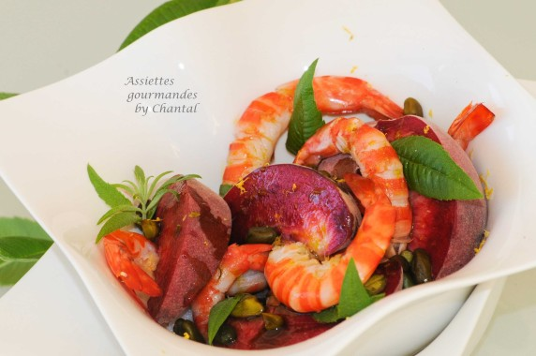
Ingrédients (pour 4 personnes):
4 pêches de vigne, une vingtaine de crevettes cuites, 2 cuil. à s. de pistaches vertes, 2 cuil. à s. de vinaigre de framboise, 2 cuil. à s. d'huile de pistache, 1 cuil. à c. de miel, jus d'1/2 citron, 1 zeste de citron, feuilles de verveine citronnelle
Préparation:
Décortiquer les crevettes . Couper les pêches en tranches (retirer la peau si elle est trop épaisse). Concasser quelques pistaches.
Préparer la vinaigrette: mélanger le vinaigre, l'huile, le miel et le jus de citron.
Déposer les crevettes et les tranches de pêches dans un saladier.
Ajouter les pistaches, la vinaigrette et le zeste de citron. Déposer quelques feuilles de verveine citronnelle et déguster bien frais.

www.assiettesgourmandes.fr

